PRAKTIKUM 2
DATA DEFINITION LANGUAGE (DDL)
Nama : Muhammad Slamet Ridho Novianto
Kelas : 2 STr TRI B
NRP : 2425600050

A. Tujuan
- Mengetahui dan memahami memahami SQL dan perintah DDL pada SQL.
- Dapat membuat table dengan benar beserta relationshipnya.
- Memahami type table InnoDB.
B. Soal Pendahuluan
- Deklarasikan perintah SQL untuk:
  - Membuat database
  - Melihat seluruh database pada mysql server
  - Mengakses database/ menggunakan database
  - Menghapus database
Jawaban Soal Pendahuluan
- Deklarasi perintah sql untuk :
  - Membuat Database
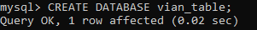
  - Melihat seluruh database pada server mysql
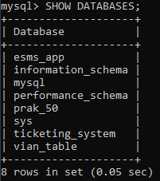
  - Mengakses database/ menggunakan database
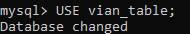
  - Menghapus database
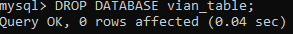

C. Langkah Percobaan
- Membuat Table
Saya membuat tabel di MySQL server dengan nama “praktikum”.
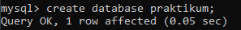
  - Create table
Saya memasukkan perintah “USE praktikum;” supaya semua perintah pembuatan tabel masuk ke database “praktikum” tidak salah tempat. Lalu Saya memasukkan perintah “CREATE TABLE Mahasiswa ( NRP CHAR(11), Nama VARCHAR(40), Alamat VARCHAR(100));” untuk mendefinisikan kolom-kolom awal seperti NRP, Nama, dan Alamat sesuai kebutuhan data mahasiswa.
  - Melihat Table dan Struktur Table
Saya menjalankan perintah “SHOW TABLES;” untuk memastikan tabel yang saya buat benar-benar sudah tercatat di database aktif.
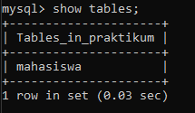
Saya menjalankan perintah “DESC Mahasiswa;” untuk melihat detail kolom (nama kolom dan tipe datanya).
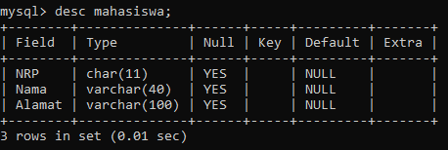

- Constrain Table
Constraint adalah aturan untuk menjaga konsistensi dan integritas data. Jenis yang umum dipakai meliputi primary key, foreign key, unique, not null, dan check.
  - Membuat database “order entry”
Saya membuat database “OrderEntry” lalu “USE” database tersebut supaya semua tabel relasi dibuat dalam 1 tempat yang rapi.
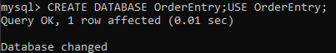
  - Membuat table inti dulu vendor dan customer
Saya membuat tabel yang berdiri sendiri lebih dulu (contohnya vendors dan customers).
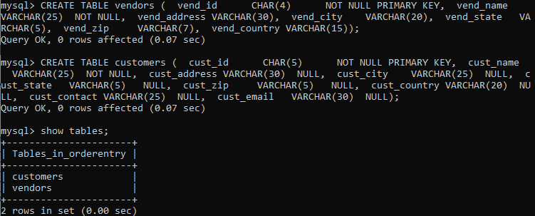
  - Membuat table products dan table orders
Saya membuat tabel products dan orders setelah tabel inti ada.
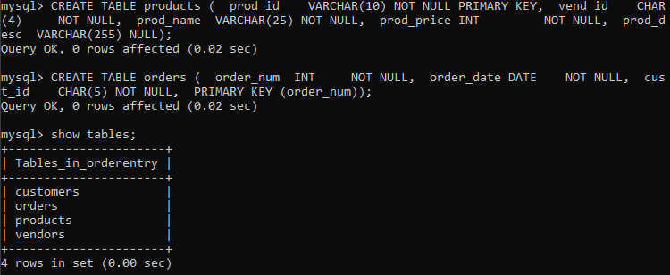
  - Membuat table productnotes dan table orderItems
Saya membuat tabel productnotes dan orderItems setelah tabel inti ada.
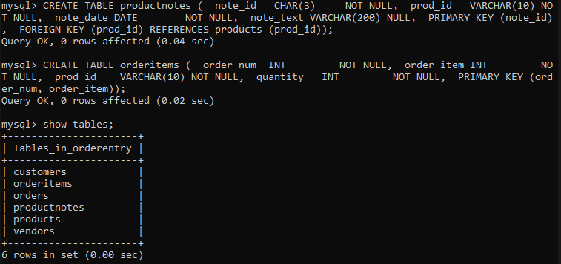
  - Cek Hasil
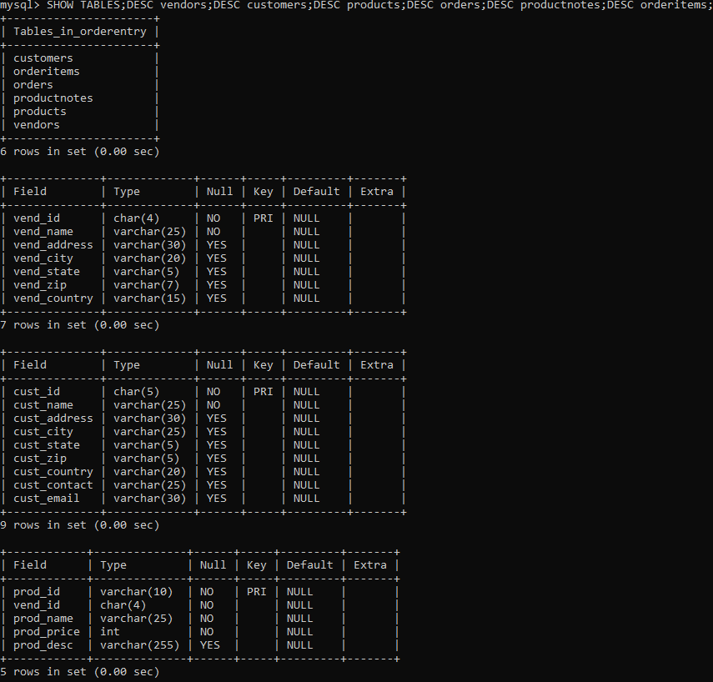
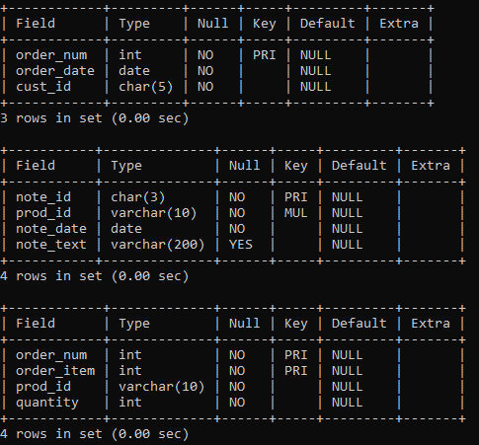
- Nilai Otomatis dan Nilai Default
  - Nilai otomatis / Auto Increment
Saya membuat tabel Mahasiswa2 dan menjadikan kolom ID sebagai primary key auto increment supaya nomor ID terisi otomatis oleh sistem.
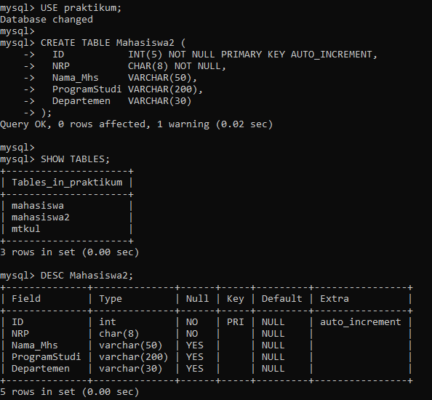

  - Nilai Default
Saya menampilkan tabel dan struktur tabel untuk memastikan kolom ID benar-benar sudah jadi Priary Key dan auto increment.
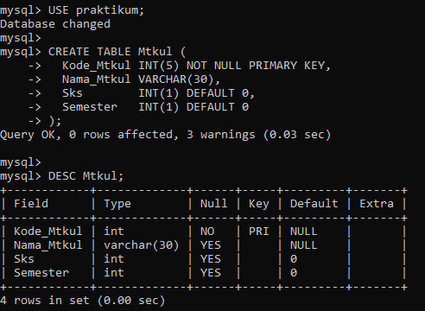

- Menentukan mesin penyimpanan tabel (ENGINE InnoDB)
  - Saya memakai InnoDB karena menurut saya lebih cocok untuk tabel yang berelasi (ada foreign key).
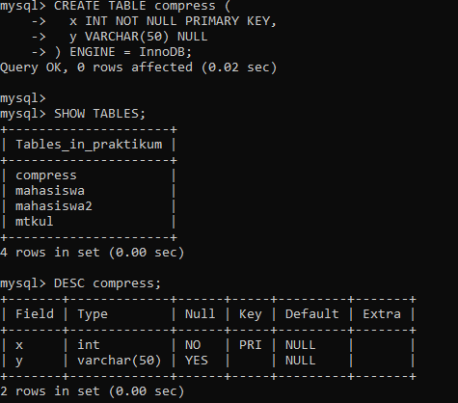

D. Tugas
- Buatlah sebuah database dengan nama “Penjualan_Barang”
- Dengan menggunakan database penjualan_barang buatlah tabel hasil dari diagram relationship penjualan barang.
- Tampilkan hasil capture dari command SQL beserta hasilnya.
Jawaban Tugas
- Saya membuat database dengan nama “penjualan_barang”
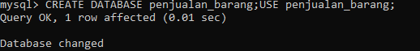
- Membuat table hasil table diagram relationship.
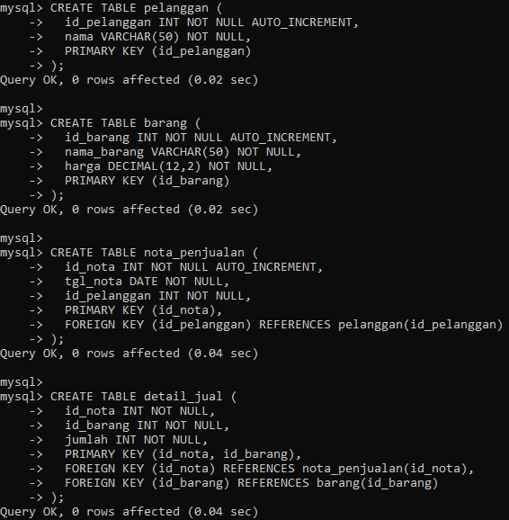

- Hasil capture command sql serta hasil commandnya.
